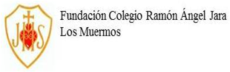Lenguaje y Comunicación 1° básico.
oa_17: Comprender y disfrutar versiones completas de obras de la literatura, narradas o leídas por un adulto.
oa_15: Escribir con letra clara, separando las palabras con un espacio para que puedan ser leídas por otros con facilidad.

1.-Lea el siguiente texto al estudiante en voz alta. Léaselo tantas veces sea necesario. Luego e l estudiante debe marcar con una X la alternativa correcta.
¿Qué hacen las vocales?

La letra a
busca con paciencia
abejas y ardillas
debajo de las sillas.

La letra e
baila alegremente
con elefantes
que salen de todas partes.

La letra i
invita a jugar
a una pequeña iguana
que está sobre una cama.

La letra o
mira sorprendida
porque una enorme oveja
salta sobre una reja.

La letra u
brinca asombrada
al ver una urraca con sombrero
que escapa
por un agujero.
Sonia Jorquera Calvo

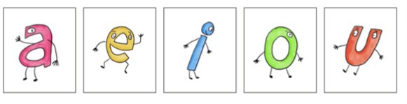
2.- Según el texto ¿Cuál de las vocales baila? Márcala con una X.

3.- Según el texto ¿Cuál de las vocales mira sorprendida? Márcala con una X.

4.- Pida al estudiante que nombre cada imagen en voz alta. Luego, que:
a) Encierre en un círculo las que comiencen con la letra e.
b) Marque con una X los que comiencen con la letra i.
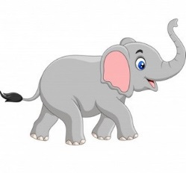
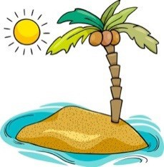
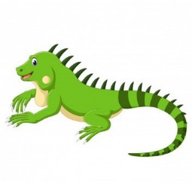
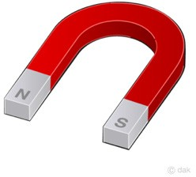
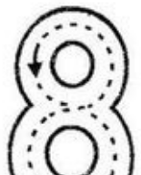
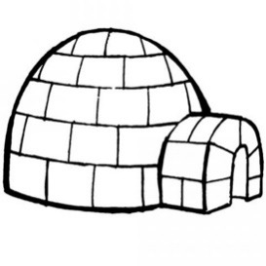

5.- Pida al estudiante que nombre las palabras en voz alta. Luego, dígale que algunas palabras perdieron sus vocales y tiene que encontrarlas para completarlas. Pida que escriba las vocales que faltan.
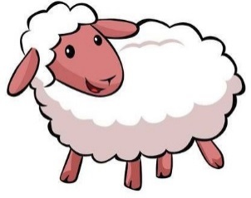
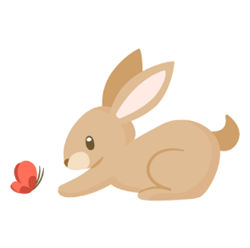

CON___JO __SCAL__RA ___VEJ___

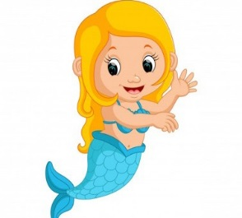

D__EZ TIJ___R___ SIR____N__

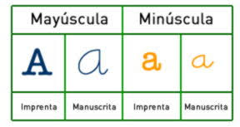
6.- Transforma las siguientes vocales de mayúscula a minúscula utilizando letra manuscrita.

E:_______

O:_______

U:_______ AE:_______

A:_______ IU:_______

E:_______ OA:_______

7.- ¿Qué palabras terminan con la letra O? Pida al estudiante que nombre cada imagen en voz alta. Luego que encierre en un círculo las palabras que terminan con la letra O.
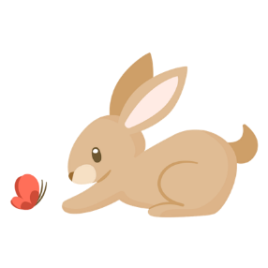
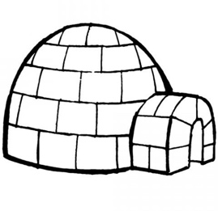
Pida que nombren los dibujos que encerraron.
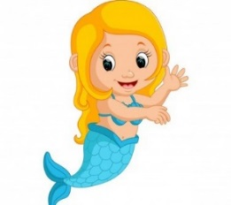
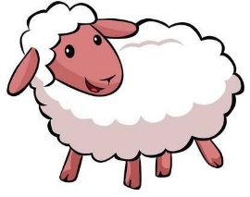
8.- Ayude al estudiante a buscar las palabras en la siguiente sopa de letras. Luego que pinte con color ROJO todas las letras U que encuentre.

PUMA - URRACA - PUDÚ - CUNCUNA - IGUANA - GUSANO

A | R | T | Y | H | M | O | C
U | R | R | A | C | A | L | U
A | S | T | D | U | I | E | N
P | U | D | Ú | E | O | C | C
M | S | P | U | M | A | L | U
U | T | E | A | F | G | U | N
I | G | U | A | N | A | A | A
G | U | S | A | N | O | T | M

9.- Pida al estudiante que observe y nombre cada imagen. Pida que reconozca con qué vocal comienza cada una. Finalmente diga que una cada imagen con la vocal que corresponda.
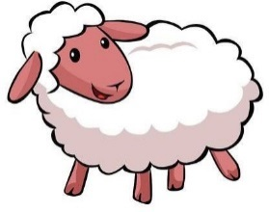

U
O
I
E
A

10.- Pida al estudiante que pegue imágenes cuyo sonido final sea con las siguientes vocales.

e

i

u

o

a

11.- Pida al estudiante que escriba las vocales en mayúscula y minúscula. Revise el trabajo del estudiante y corrija en caso de ser necesario.

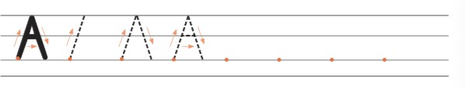
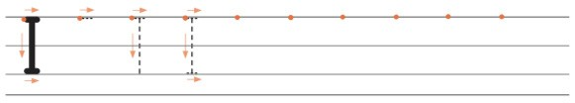
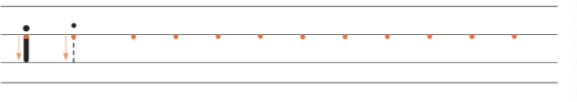
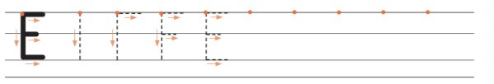

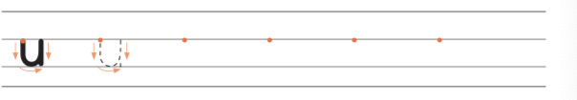
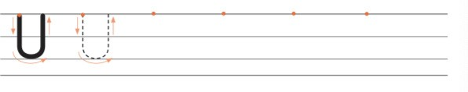
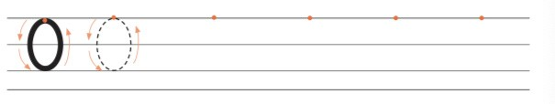

Videos de vocales

https://www.youtube.com/watch?v=roKRiIGBN-4

https://www.youtube.com/watch?v=qM26UWj6cd8

https://www.youtube.com/watch?v=PUF8U4kiM-w

https://www.youtube.com/watch?v=PaJbpSMBwGY

